Муниципальное бюджетное образовательное учреждение
дополнительного образования детей Анжеро-Судженского городского округа
«Станция юных туристов»

Занимательная топография и ориентирование

методические рекомендации

Автор-составитель Мигонькина З.Р., педагог дополнительного образования

Содержание
Пояснительная записка… 3
- Топография… 4
Задания по теме «Топография» 6
- Ориентирование… 9
Задания по теме «Ориетирование»… 12
Задания по теме «Компас»… 15
Список литературы 16
Приложения… 17
Приложение 1. Словарь терминов 17
Приложение 2. Условные топографические знаки… 19
Приложение 3. Учебные топографические карты 20

Пояснительная записка

Умение ориентироваться на местности имеет важное значение для любого человека, а тем более для туриста.
Туристу приходится ориентироваться всё время, применять для этого карту, компас, даже часы. Кроме этого нужны знания, как можно сориентироваться по различным местным признакам и предметам, по Солнцу и звёздам.
Для начинающих туристов основой основ является умение работать с компасом и картой, без которых не обходится ни одно туристское путешествие.
Цель методических рекомендаций – оказание помощи педагогам в проведении занятий с обучающимися по одному из важных разделов туристской подготовки
«Топография и ориентирование».

Задачи:
- описать задания на усвоение теоретических знаний и закрепление и практических навыков по темам «топография»;
-описать задания на усвоение теоретических знаний и закрепление и практических навыков по теме «ориентирование».

Предлагаемые педагогам задания, рассчитаны на обучающихся 7-10 лет, составлены по дополнительной образовательной программе «Оздоровительно- познавательный туризм» и позволят разнообразить теоретические и практические занятия тематических разделов, посвящённых изучению топографии и ориентированию.

Методические рекомендации адресованы педагогам дополнительного образования, осуществляющим свою деятельность в туристско-краеведческой направленности.

На занятии могут использоваться различные формы организации учебно- тренировочной деятельности: с полным составом учебной группы, по подгруппам, дифференцированно с учётом индивидуальных возможностей и способностей обучающихся.

ТОПОГРАФИЯ
Ориентирование по плану и картам

ПЛАН – это чертёж отдельных предметов, помещений, местности. На плане предмет изображают таким, каким он виден, если на него смотреть сверху.
Как, например, начертить план стола? Нужно посмотреть на него сверху. Вы увидите прямоугольник – это и есть план стола. Но его нельзя начертить такого большого размера, как он есть. Многие предметы так велики, что необходимо их рисунок и план сделать намного меньше.
Измерьте длину и ширину стола и запишите числа. Например, у вас получилось: длина 100 см, ширина 60 см. Уменьшите оба числа, например, в 4 раза (можно и в 10 раз). Получатся цифры намного меньше. Теперь вы можете начертить план стола в уменьшенном виде. В уменьшенном виде планы чертят по условной уменьшенной мерке.
Уменьшенная мерка, которую при черчении условно принимают за какую- нибудь большую меру, называется МАСШТАБОМ.
Обычно масштабом служит сантиметр, который условно принимают за метр или километр.
КАРТА – это уменьшенное изображение земной поверхности, выполненное в определённом масштабе. Видов карт очень много.
Самые точные среди них – топографические. Часто туристам приходится иметь дело с туристскими картосхемами, где всё, что встречается на пути, зарисовывается с помощью условных знаков.
Условные знаки – это азбука, знание которой необходимо для чтения карты. Нужно знать наиболее распространённые топографические знаки, уметь их найти на карте и уметь их нарисовать. Кроме этого, необходимо уметь нарисовать план-схему своего школьного двора, улиц, где расположена Станция туристов, где вы занимаетесь.

Посмотрите, как зарисовываются некоторые топографические знаки:

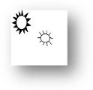

В приложении 2 можно увидеть, как изображаются другие знаки на топографических картах.
 |  | 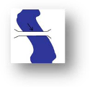
здания | завод или фабрика | мост через реку | шоссе | грунтовая дорога
 |  | 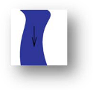 |  | 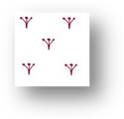
тропинка | просека | река | озеро | заросли камыша
 | 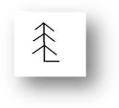 |  | 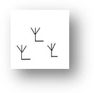 | 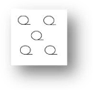
лиственное дерево | хвойное дерево | смешанный лес | выгоревший лес (сухостой) | редкий лес
 | 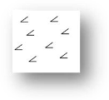 |  |  | 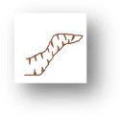
вырубленный лес | поваленный лес (бурелом) | заросли кустарника | луг | овраг
ямы | бугры, холмы | проходимое болото | непроходимое болото | родник

Задания по теме «Топография»

Задание № 1.

Начертите план учебного кабинета, измерив его длину и ширину. Используйте масштаб 1 х 100.
Задание № 2.
Нарисуйте план-схему учебного кабинета, изображая все объекты в нем (шкафы, столы и стулья).
Задание № 3.
Нарисуйте план-схему участка, прилегающего к вашему дому.

Задание № 4.
Составьте план-схему участка, прилегающего к вашей школе или Станции туристов.
Задания №№1-4 можно использовать в качестве учебно-тренировочных на начальном этапе формирования знаний у обучающихся для коллективной групповой работы. Позже, когда знания детей можно назвать устоявшимися, закреплять их следует уже в работе по подгруппам. Например: одни рисуют участок справа, другие
- слева, затем подгруппы проверяют работу друг друга. Если надо - исправляют. Для обучающихся третьего года обучения эти задания могут даваться в качестве индивидуальной работы.

Задание № 5.
Напиши, что обозначает знак (то есть его название)
Вырубленный лес
Здание
Тропинка
Холм
_
__

Задание № 6.
Соедини стрелкой знак с его названием

Задание № 7.
Нарисуй соответствующий условный знак

Яма

Хвойный лес

Мост через реку
Просека
ШОССЕ
РОДНИК
ОВРАГ

Задание № 8.
Заполни пустые окна

Задание № 9.
Топографический диктант.
В воскресенье вечером мы всем классом ходили в поход. Доехав до нашей
остановки, мы прошли последние с троения города, и пошли по ш оссе. Затем шоссе
привело нас к г рунтовой дороге. По ней мы вышли в с мешанный лес, перешли через

деревянный мост небольшую
р ечку. А обедали мы на берегу
о зера. После обеда

поднимались на вершину х олма, у основания которого с северной стороны начинался густой хвойный лес, а южная сторона холма была рассечена глубоким о врагом, дно которого заросло густым кустарником.
От места привала по т ропинке через берёзовую рощу мы отправились домой.

Сначала пересекли
ж елезную дорогу, затем
в ысоковольтную линию и вдоль

большого поля прошли к просёлочной дороге, выводящей нашему мостику через
реку. Скоро появилось ш оссе и отдельные здания на краю города
Хотя все сильно устали, но остались довольны своей прогулкой!

Задание №10.
Составь топографический диктант, используя свои знания о топографических условных знаках. Сочини сказку, рассказывая о путешествии сказочного героя. Например, о колобке. По каким дорогам и лесам он катился, что видел на своём пути, какие препятствия преодолевал.

ОРИЕТИРОВАНИЕ

Для начинающих туристов основой основ является умение работать с компасом и картой, без которых не обходится ни одно туристское путешествие.
На школьных уроках природоведения или окружающего мира обучающиеся узнают, что такое ГОРИЗОНТ, СТОРОНЫ ГОРИЗОНТА, КОМПАС, КАРТА,
МАСШТАБ. Задача педагога дополнительного образования состоит в том, чтобы расширить и закрепить эти знания на практике.
Все явления природы: дождь, гроза, туман, снег, метель – происходят в пространстве. В городе на расстоянии друг от друга находятся дома, заводы, фабрики, учреждения. А в лесу – деревья, кустарники, травы. Все эти предметы так же находятся в пространстве.
Видимое вокруг нас пространство называется ГОРИЗОНТ.
Границу видимого пространства, где небо как бы сходится с поверхностью земли, называют ЛИНИЕЙ ГОРИЗОНТА.
Если человек будет двигаться вперёд, то линия горизонта будет всё время удаляться от него. Дойти или доехать до линии горизонта невозможно.
На ровном, открытом со всех сторон месте линия горизонта имеет форму окружности.
В городе линию горизонта проследить трудно, потому что она закрыта от наших глаз домами, а в лесу – деревьями.
Различают четыре основные стороны горизонта:

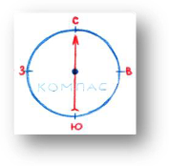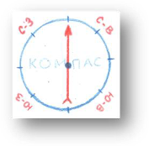СЕВЕР, ЮГ, ЗАПАД, ВОСТОК.
9
На рисунке или чертеже их обозначают сокращённо начальными буквами: север – С, юг – Ю, запад – З, восток – В.
Кроме основных сторон горизонта, различают и

промежуточные:
Между севером и востоком – северо-восток (СВ), между югом и востоком – юго-восток (ЮВ),
между севером и западом – северо-запад (СЗ), между югом и западом – юго-запад (ЮЗ).

На картах, схемах и чертежах условно принято обозначать вверху листа – север, внизу – юг, слева – запад, справа – восток.
Ориентироваться на местности – значит найти направление сторон горизонта и своё местоположение относительно окружающих местных предметов.

Как определить своё местоположение?
Для этого нужно знать, как расположены известные предметы – ориентиры (здания, деревья и т. д.) относительно сторон горизонта.
Если вы умеете ориентироваться, то всегда правильно определите, в каком направлении надо двигаться, чтобы добраться до нужного места.
Определение сторон горизонта по Солнцу
Вспомните, с какой стороны вы видите солнце, когда просыпаетесь рано утром и когда ложитесь вечером спать. Вспомнили?
А теперь запомните как таблицу умножения несколько важных правил определения сторон горизонта по Солнцу:
- Солнце всегда восходит на востоке,
- Заходит Солнце всегда на западе.
- В 12 часов дня (т.е. в полдень) Солнце находится на юге, а полуденная тень от предметов направлена на север.
Если в полдень встать лицом по направлению полуденной тени, то впереди будет север, позади – юг, справа – восток, слева – запад.
Помни: Определить стороны горизонта по солнцу можно только днём и только в ясную погоду.

Определение сторон горизонта по компасу

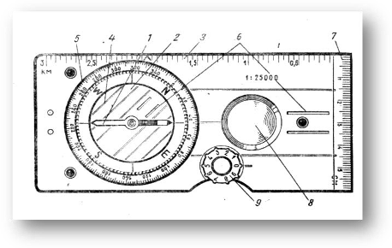Компас – это прибор для определения сторон горизонта.
С помощью компаса можно точно определить стороны горизонта и днём, и ночью, в любую погоду.
В наши дни без компаса не обходится ни один путешественник, лётчик, мореплаватель. Поэтому и вам, если вы собираетесь совершить с
группой поход, надо иметь компас и знать, как он устроен, уметь этим прибором пользоваться.
На рисунке показан жидкостный компас «Спорт-3»:

1— магнитная стрелка; 2 — резервуар с жидкостью («колба»); 3 — масштабная шкала;
4 — направляющие линии;5 — лимб, подписанный в градусах; 6 — риски для определения направления движения;7 — миллиметровая шкала; 8 — увеличительное стекло; 9 —шайба-шагомер.
Компасы бывают разные: воздушные и жидкостные. Но работают они одинаково.
У каждого компаса есть намагниченная стрелка. Она поставлена на остриё и свободно вращается. Бывает так, что концы стрелки окрашены в разные цвета (красный и синий). А у других компасов – просто стрелка.
Так вот компас устроен так, что намагниченная стрелка всегда показывает на север. А если у кого-то из вас красно – синяя стрелка, то синяя половина всегда показывает на север, а красная – на юг.
Стрелка компаса помещена в круглой специальной коробочке – колбе. На дне коробочки или вокруг неё находится круг с делениями, на котором написаны буквы С, Ю, В, З, а так же цифры. Буквы обозначают стороны горизонта, а цифры, как и в математике, указывают угол от 0 градусов до 360, таким образом отражая земную поверхность. Каждые 90 градусов соответствуют своему направлению: Север – это 0 или 360 градусов, Восток- 90 градусов, Юг – 180 градусов, Запад – 270 градусов.
Помните: Компас может помочь только тому, кто умеет им пользоваться.
Для того чтобы определить направление по компасу, положи его на ровную горизонтальную поверхность. Например, на стол или стул. Можно положить компас на ладонь (на прогулке, в походе), но обязательно горизонтально. Когда стрелка успокоится – она показывает на Север. Поэтому ты можешь осторожно повернуть круг с буквами и цифрами так, чтобы напротив конца стрелки, куда он указывает, оказалась буква С (цифра 0).Если встать лицом по направлению, которое указывает компас, впереди будет север, позади – юг, слева – запад, справа – восток.
Если вы научитесь правильно и быстро определять основные стороны горизонта, то вам легко будет понять, где находятся промежуточные стороны горизонта и что означают цифры вокруг колбы со стрелкой.
Определение сторон горизонта по местным признакам

Оказывается, если человек наблюдателен, он не заблудится в малознакомой (незнакомой) местности даже без компаса.
Стороны горизонта он определит по местным природным признакам:
- По деревьям, которые стоят отдельно;
- По муравейникам около дерева;
- По годовым кольцам спиленного дерева (по пню).

У отдельно стоящих деревьев кора с северной стороны всегда грубее, чем с южной. А крона дерева (ветви) гуще с южной стороны. Особенно хорошо это заметно на берёзах, у которых стволы с южной стороны значительно светлее, чем с северной. Кроме того, мхи и лишайники растут у основания деревьев преимущественно на северной стороне стволов.
Если вам встретился около дерева муравейник, он также может показать, где находится север, а где – юг. Обычно муравьи строят свой дом с южной стороны деревьев, пней, камней.
Если вы увидели пень, присмотритесь к его годовым кольцам. Там, где хорошо видно расстояние между ними находится юг, а где годовые кольца плотно жмутся друг к другу – север.

Задания по теме «Ориентирование»
Для закрепления пройденного материала можно предложить обучающимся следующие задания:

Задание №1.
Напиши определения.

А) Горизонт – это
. Б) Линия горизонта – это
.

Задание №2.
Перечисли основные стороны горизонта.
.

Задание №3.
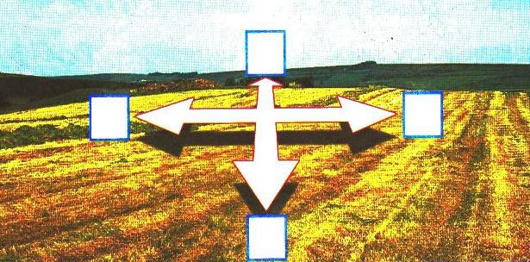Обозначь на схеме основные стороны горизонта.

Задание №4.
Обозначь на схеме основные и промежуточные стороны горизонта.

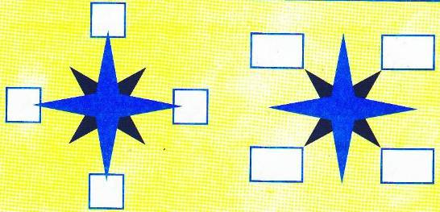

Задание №5.
Заполни пропуски.

А) Если встать лицом к северу, сзади будет , слева - , справа - .
Б) Если встать лицом к югу, то сзади будет , слева -
, справа - .
В) Если встать лицом к западу, сзади будет , слева - , справа - .
Г) Если встать лицом к востоку, сзади будет , слева
- , справа - .
Подобные задания заставляют детей думать логически, что способствует формированию пространственного мышления. Можно использовать задание № 5 в качестве игры - упражнения. Образовать круг, водящий (сначала педагог, позже и сами дети) становится в круг и задаёт вопросы, каждый играющий, образующий круг отвечает. Ответивший неправильно - выбывает из игры, выходит из круга.

Задание №6.
Напиши обозначения противоположных сторон горизонта. а) С - В – б) СВ - СЗ -

З - Ю - ЮЗ - ЮВ -

Задание №7.
Нарисуй, по каким природным признакам можно определить стороны горизонта.
Рисунки могут быть самыми разнообразными: деревья, которые стоят отдельно; муравейники около дерева; пень, годовые кольца спиленного дерева.

Задание №8.
Посмотри на план-схему похода ребят.
Ребята пошли из школы сначала на северо-восток, затем на север, затем на восток и дошли до домика лесника.
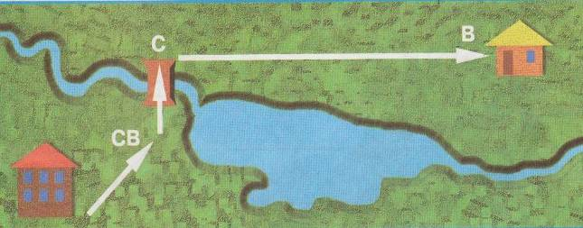

Подумай, как будет меняться направление движения ребят на обратном пути. Составь схему обратного пути.

Задания по теме «Компас»

Задание №1.
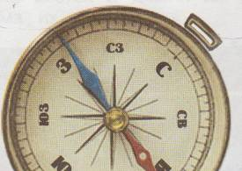Укажи стрелками части компаса
МАГНИТНАЯ СТРЕЛКА

КОРПУС

ПРЕДОХРАНИТЕЛЬ

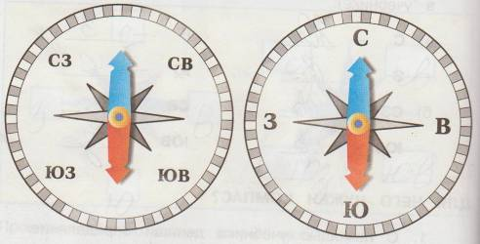Задание №2.

Обозначь на компасе основные и промежуточные стороны горизонта.

Список литературы
- Катюшин, В. А. Мосин С. И. Охотнику, рыбаку, туристу [Текст]/ В.А.Катюшин, С.И. Мосин .– Кемерово: изд-во «Притомское», 1997.-56 с.
- Краткий справочник туриста [Текст]/ Автор - сост. Ю. А. Штюрмер. 3-е изд., с изм. И доп. – М.: Профиздат, 1985.- 272с.
- Мельчаков, Л.Ф. Скаткин М. Н. Природоведение [Текст]: учеб. для 3, 5 кл. сред. шк. / Авторы-сост. Л.Ф. Мельчаков, М.Н. Скаткин. – 8-е изд. – М.: Просвещение, 1992.-186с.
- Плешаков, А. А. Природа [Текст]: учебное пособие для начальной школы/ Автор-сост. А.А. Плешаков. - Ульяновск.: Изд-во «Вентана – Граф», 1995.- 135с.
- Плешанов, Е. А. Я + Природа [Текст]: учебно-справочное пособие/ Е.А. Плешанов. – Воронеж, 1997.-206с.
- Шелегин, Н. Н. Книга про то, как уберечь себя и других от разных неприятностей и быть всегда здоровым и сильным [Текст]: основы безопасности жизнедеятельности [Текст]: учебное пособие для учащихся начальной школы/ Н.Н. Шелегин.– Новосибирск: Изд-во Новосибирского ун-та, 1997.-84с.

Приложение 1

Словарь терминов

- АЗИМУТ - горизонтальный угол, отсчитываемый по ходу часовой стрелки от северного направления меридиана до заданного направления (предмета, ориентира) в пределах от 0 до 360 градусов.
- ГОРИЗОНТ - видимое вокруг нас пространство.
- ЛИНИЯ ГОРИЗОНТА - граница видимого пространства, где небо как бы сходится с поверхностью земли.
- КАРТА – это уменьшенное изображение земной поверхности, выполненное в определённом масштабе. Видов карт очень много.
- КОМПАС – это прибор для определения сторон горизонта.

- МАСШТАБ - уменьшенная мерка, которую при черчении условно принимают за какую-нибудь большую меру.
- ПЛАН – это чертёж отдельных предметов, помещений, местности. На плане предмет изображают таким, каким он виден, если на него смотреть сверху.
- СПОРТИВНАЯ КАРТА – карта, использующаяся в соревнованиях по ориентированию, представляющая собой уменьшенное во много раз плоское графическое изображение местности, выполненное при помощи специальных условных знаков. Отличительная черта современных спортивных карт - высокая точ- ность и подробность. На них отображены все дорожки, тропинки, отдельные строения, т. е. все предметы и естественные образования, имеющиеся на местности.
- ТОПОГРАФИЧЕСКАЯ КАРТА - точное уменьшенное изображение земной поверхности, выполненное в определённом масштабе и с помощью условных знаков.
- УСЛОВНЫЕ ТОПОГРАФИЧЕСКИЕ ЗНАКИ – специальные знаки, обозначающие на топографических картах объекты живой и неживой природы. Для туриста - это азбука, знание которой необходимо для чтения карты. Различают три вида знаков: масштабные, внемасштабные, пояснительные.
Масштабные условные знаки – знаки, изображающие местные предметы (населенные пункты, участки леса, пашни, озера, болота, крупные реки), которые по своим размерам могут быть выражены в масштабе карты. Внешние границы таких местных предметов показывают на карте сплошными линиями (озера, реки) или точками (контуры леса, луга, болота) в точном соответствии с действительными очертаниями на местности. Площадь внутри контура на карте покрывается краской соответствующего цвета или заполняется условными знаками.
Внемасштабные условные знаки – знаки, изображающие местные предметы, которые не могут быть выражены в масштабе карты, но имеют важное значение: колодцы в пустыне, зимовка в тайге и др. Эти местные предметы изображаются на картах увеличенными.

Пояснительные условные знаки – знаки, дающие дополнительную характеристику местным предметам с помощью цифр, собственных наименований объектов и подписей. Например, если в контуре леса имеется изображение листвен- ного дерева, то это показывает, что лес лиственный. Порода, высота, диаметр и густота деревьев указывается записью (береза, высота —25 м, диаметр —0,28 м, расстояние между деревьями — 5 м). Буквенно-цифровые обозначения и подписи
применяются для количественной и качественной характеристики местных предметов.
19

Приложение 2

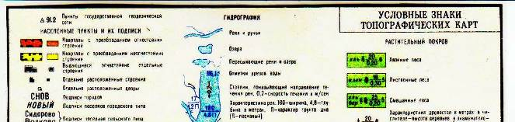Условные топографические знаки

Приложение 3
Учебные топографические карты